PRE-READ EJECUTIVO · SOLO COFUNDADORES
Gu → Gu OS
Visión Estratégica, Modelo Operativo y Dirección de Producto
De un coworker de IA que ya realiza trabajo comercial útil a un sistema operativo AI-native para inmobiliarias.
IDEA CENTRAL
El objetivo no es construir más software para que el usuario lo opere. Es lograr que una parte creciente del trabajo inmobiliario pueda delegarse a Gu, con control, contexto, continuidad y resultados verificables.

Humans lead. Gu gets work done.
Este documento resume, a un nivel ejecutivo, la tesis de negocio y producto que estamos construyendo. Complementa el Team Primer técnico: no lo sustituye.
v1.1 · Agosto 2026 · Uso interno

CÓMO LEER ESTE DOCUMENTO
Para qué sirve
Este pre-read está pensado para que los cofundadores lleguemos a las siguientes sesiones con un lenguaje común sobre hacia dónde puede evolucionar Ungga, qué significa realmente Gu OS y qué decisiones estratégicas se desprenden de esa visión. No pretende cerrar el roadmap ni afirmar que todo lo descrito ya está implementado.
La tesis en siete ideas
- Gu es con quien trabaja el usuario; Gu OS es el sistema que hace posible que Gu asuma trabajo cada vez más complejo.
- El problema de las inmobiliarias no es sólo falta de software: las personas siguen conectando conversaciones, inventario, sistemas, decisiones y proveedores.
- El salto importante no es “más automatización”, sino pasar de software que el humano opera a un sistema que participa activamente en la operación.
- La conversación sigue siendo central, pero el trabajo real necesita estado operativo explícito que sobreviva horas, semanas o meses.
- Gu OS debe reutilizar un mismo núcleo operativo para distintos dominios: relaciones, propiedades, demanda, transacciones y red/ecosistema.
- Ungga debe poseer las capacidades que construyen diferenciación y orquestar las que pueden permanecer externas y sustituibles; Gu conserva la responsabilidad y continuidad del trabajo en ambos casos.
- La visión mantiene a los humanos al frente de estrategia, relaciones, negociación y decisiones sensibles, mientras Gu absorbe coordinación y ejecución operacional.
NO ES UN CAMBIO DE MARCA
La historia no es “teníamos un producto de leads y ahora pivotamos a un OS”. El trabajo real que Gu ya hace fue revelando la infraestructura necesaria para que pueda asumir más responsabilidad.

1. EL PROBLEMA QUE QUEREMOS RESOLVER
La persona sigue siendo el sistema operativo
Las inmobiliarias ya usan CRMs, portales, WhatsApp, calendarios, hojas de cálculo y proveedores. Sin embargo, gran parte del trabajo sigue dependiendo de que una persona recuerde, interprete, conecte y empuje cada siguiente paso.
- Antes de que llegue un lead, muchas PyMEs luchan por generar suficiente demanda calificada de forma predecible y rentable.
- Después de que llega, parte del valor se pierde por respuesta lenta, seguimiento inconsistente, matches omitidos, no-shows o falta de una siguiente acción clara.
- A medida que crece el volumen, la atención humana se vuelve el cuello de botella: más leads, propiedades y asesores exigen más coordinación.
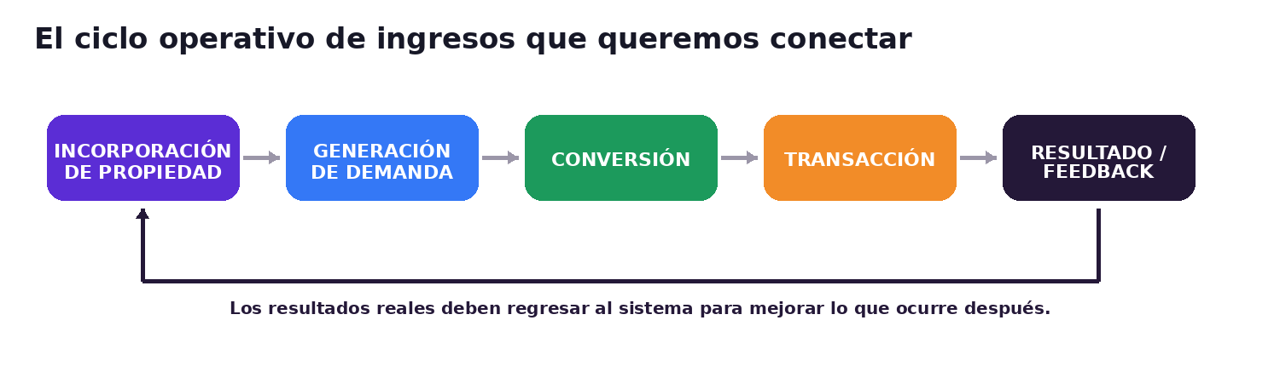
NORTH STAR DE PRODUCTO
No queremos un roadmap de features aisladas. Queremos conectar progresivamente el ciclo económico de la inmobiliaria: propiedad → demanda → conversión → transacción → resultado → mejores decisiones.

2. GU HOY: EL WEDGE QUE NOS DIO DERECHO A EXPANDIR
Ya hacemos trabajo real cerca del revenue
Gu entró por un problema concreto: atender compradores/rentadores, entender qué buscan, encontrar propiedades relevantes y mover la conversación hacia una visita. Esa experiencia es importante porque demuestra que el cliente puede delegar trabajo comercial significativo a IA cuando existe control y utilidad real.
Capacidad actual | Qué aporta
Atención | Gu puede conversar cuando la disponibilidad humana es el cuello de botella.
Entendimiento | Perfila intención, presupuesto, zonas, timing y restricciones relevantes.
Matching | Busca inventario propio y, cuando está permitido, Shared Inventory.
Seguimiento actual | Existe seguimiento limitado y pre-programado tras inactividad (por ejemplo, alrededor de 2 h y 24 h); todavía no es gestión situacional de oportunidades.
Visitas | Ayuda a mover la conversación hacia citas y apoya el proceso de asistencia.
Alcance | Puede movilizar inventario compartido y servicios integrados.

EL SIGUIENTE SALTO
Sustituir reglas fijas de seguimiento por una operación contextual: el sistema entiende el estado de cada oportunidad, detecta eventos, decide cuándo actuar, qué hacer y cuándo involucrar al profesional inmobiliario.

Shared Inventory ya existe. La prioridad no es “construirlo”, sino crecer la liquidez de la red: más inventario útil, mejor densidad geográfica, mayor frescura y más participantes.

3. EL INSIGHT QUE LLEVÓ A GU OS
Hacer trabajo durable requiere más que conversación
Mientras el trabajo sea una interacción aislada, chat + herramientas puede ser suficiente. Pero cuando el usuario dice “ocúpate de esta oportunidad hasta conseguir una visita” o “capta esta propiedad y déjala publicada”, el trabajo puede durar semanas o meses, involucrar personas, esperas, aprobaciones y cambios en el mundo real.
CONVERSACIÓN VS. ESTADO OPERATIVO
La conversación dice lo que Gu y las personas se dijeron. El estado operativo debe decir qué está ocurriendo realmente, qué objetivo perseguimos, qué falta, qué está bloqueado, quién debe intervenir, qué está autorizado y cómo sabemos que el trabajo terminó.

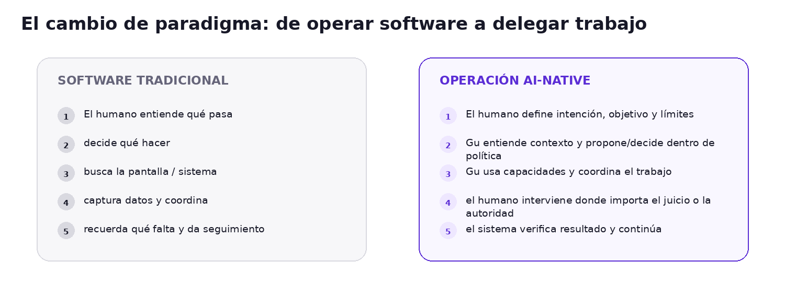
Ésta es la transición que queremos lograr: el humano deja de ser el “middleware” que opera todas las pantallas y se concentra en dirección, relaciones, negociación, juicio y responsabilidad.

4. QUÉ ES GU OS
Una sola experiencia de Gu, múltiples capacidades coordinadas
Comercialmente, la arquitectura debe seguir siendo simple: Ungga → Gu → Gu OS. No necesitamos multiplicar marcas como “Gu CRM”, “Gu Marketing” o “Gu Network”. El usuario debería pensar principalmente: “Trabajo con Gu”.
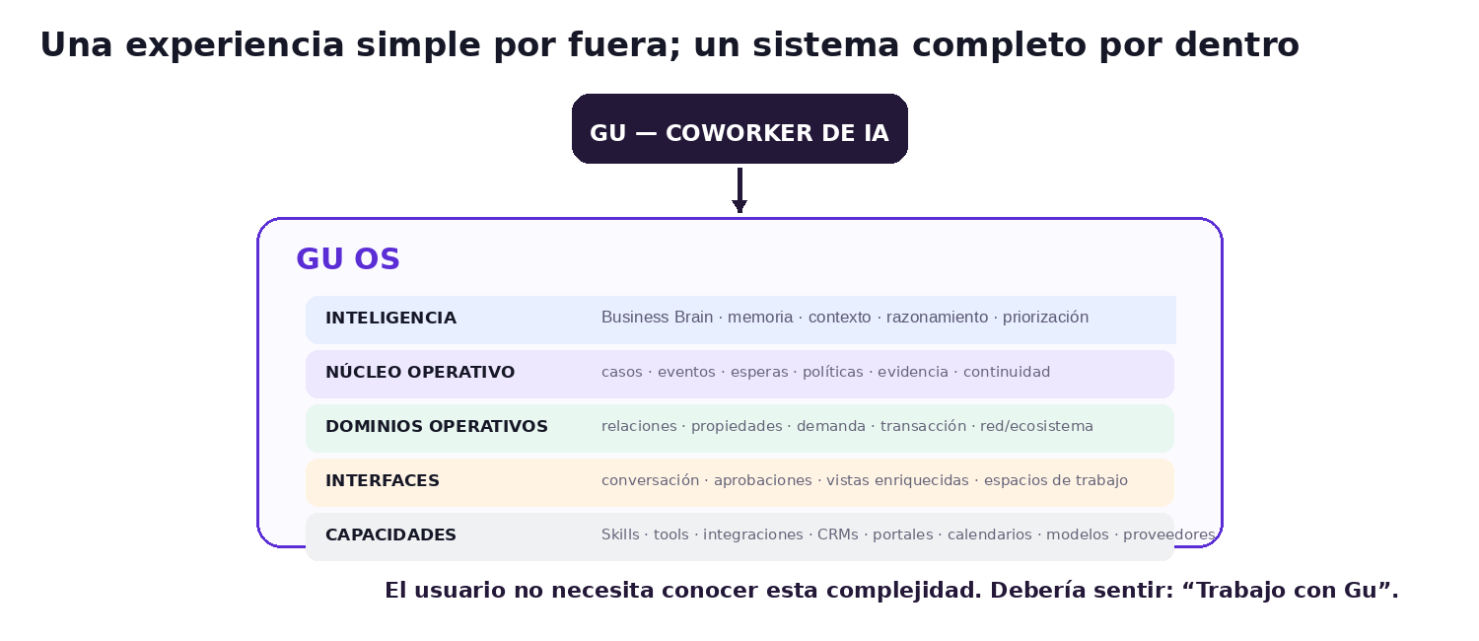
A alto nivel, Gu OS debe cumplir seis responsabilidades:
- Mantener el estado operativo persistente de los trabajos importantes.
- Entender contexto de negocio y conocimiento específico de cada inmobiliaria.
- Decidir y coordinar qué debe ocurrir después dentro de políticas y límites.
- Ejecutar mediante Skills, herramientas, sistemas y proveedores.
- Involucrar a humanos cuando importa el juicio, la relación o la autoridad.
- Cerrar el ciclo con evidencia y outcomes reales, no sólo con actividad.
GU OS NO ES “OTRA APP”
Es el entorno operativo detrás de Gu. Sus subsistemas pueden ser distintos técnicamente, pero deben compartir contexto, reglas, continuidad y una sola experiencia de usuario.

5. UN NÚCLEO OPERATIVO, VARIOS DOMINIOS
No queremos volver a fragmentar el negocio en aplicaciones separadas
Relationship Operations, Demand Operations, Property Operations, Transaction Operations y Network/Ecosystem Operations son dominios del mismo Gu OS. Cada uno resuelve responsabilidades distintas, pero reutiliza la misma lógica de continuidad, control, evidencia e interacción con Gu.
Dominio | Responsabilidad de negocio | Ejemplo
Relationship Operations | Mantener vivas y avanzar relaciones y oportunidades con compradores, rentadores, propietarios y otros participantes. | Una oportunidad puede durar semanas o meses; Gu decide la siguiente acción y ejecuta dentro de política.
Property Operations | Entender, preparar, validar y comercializar inventario. | Property Onboarding/Optioning, publicación y reparación cuando cambia un dato.
Demand Operations | Generar y mejorar demanda calificada conectada a outcomes. | Gestionar campañas y aprender no sólo de CPL, sino de visitas y transacciones.
Transaction Operations | Mantener continuidad a través de negociación, documentos, financiamiento/servicios y cierre. | Preparar contexto, coordinar pendientes y escalar decisiones.
Network / Ecosystem | Movilizar recursos más allá de una sola inmobiliaria. | Shared Inventory, oportunidades entre inmobiliarias y servicios integrados.

IDEA CLAVE
Estos dominios no deberían nacer como cinco aplicaciones que luego intentan “integrarse” con Gu. Deben sentirse como cinco responsabilidades que el mismo Gu puede asumir progresivamente.

6. RELATIONSHIP OPERATIONS: ABSORBER LA RESPONSABILIDAD DEL CRM
No se trata de copiar el CRM tradicional
Aquí “CRM” significa la función de gestionar leads, contactos, oportunidades y seguimiento; no la base de inventario de propiedades que Ungga ya sincroniza desde sistemas como EasyBroker, TokkoBroker o Wiggot.
FRASE DE TRABAJO
Un CRM tradicional registra la relación y muestra un pipeline. Relationship Operations asume la responsabilidad de avanzar la oportunidad.

Paradigma tradicional | Paradigma Gu OS
El usuario revisa una lista de leads. | Gu identifica qué oportunidades realmente necesitan atención y por qué.
El usuario crea tareas y fechas de seguimiento. | Gu mantiene la siguiente acción y puede ejecutarla automáticamente dentro de reglas.
El usuario actualiza etapas manualmente. | Los hechos y eventos reales actualizan el estado de la oportunidad.
El usuario recuerda compromisos. | Los compromisos permanecen explícitos y persistentes.
El software recomienda. | Gu puede actuar; el humano entra cuando su criterio o autoridad aportan valor.

Esto no elimina la necesidad de registros, dashboards o vistas de control. Lo que queremos eliminar progresivamente es la necesidad de que el humano tenga que operar esas pantallas para que el trabajo siga avanzando.

7. DEMAND OPERATIONS Y LA EXPERIENCIA AI-NATIVE
Operar adquisición, no sólo reportar campañas
Demand Operations extiende Gu hacia arriba del funnel. La meta no es otro dashboard de marketing ni una IA que sugiera anuncios. Es que Gu pueda perseguir un objetivo de demanda dentro de presupuesto y políticas, utilizando Meta u otros canales como infraestructura subyacente.
- Entender inventario, segmento objetivo y objetivo económico.
- Crear o adaptar hipótesis de audiencia/creativo y ejecutar mediante los canales disponibles.
- Esperar datos, relacionar los leads con conversión y outcomes downstream.
- Modificar lo permitido automáticamente y pedir autorización cuando cruza un límite.
EL KPI NO TERMINA EN CPL
Una campaña con leads más caros puede ser mucho mejor si produce muchas más visitas o transacciones. El valor de Gu OS es conectar adquisición con lo que realmente ocurre después.

Conversación como superficie principal; vistas enriquecidas cuando hacen falta
WhatsApp, Telegram o chat funcionan muy bien para diálogo, notificaciones y aprobaciones breves. Para comparar campañas, revisar un mapa, analizar una tabla o aprobar un documento complejo, Gu puede abrir una vista web segura y contextual. La vista pertenece al mismo contexto de trabajo —y al Caso cuando exista—; no es otra aplicación desconectada.
Principio UX: la interfaz aparece donde el trabajo la requiere.

8. QUÉ DEBE POSEER Y QUÉ DEBE ORQUESTAR UNGGA
Verticalizar no significa construir todo
La decisión tiene dos niveles. Primero: POSEER una capacidad si su mecanismo debe vivir y evolucionar dentro de Gu OS porque construye diferenciación; ORQUESTAR si puede permanecer externa y sustituible bajo un contrato claro. Gu conserva responsabilidad y continuidad del trabajo en ambos casos. Después se decide cómo implementarla: construir/absorber/adquirir si se posee; integrar y consumir vía proveedor, socio o infraestructura externa si se orquesta.
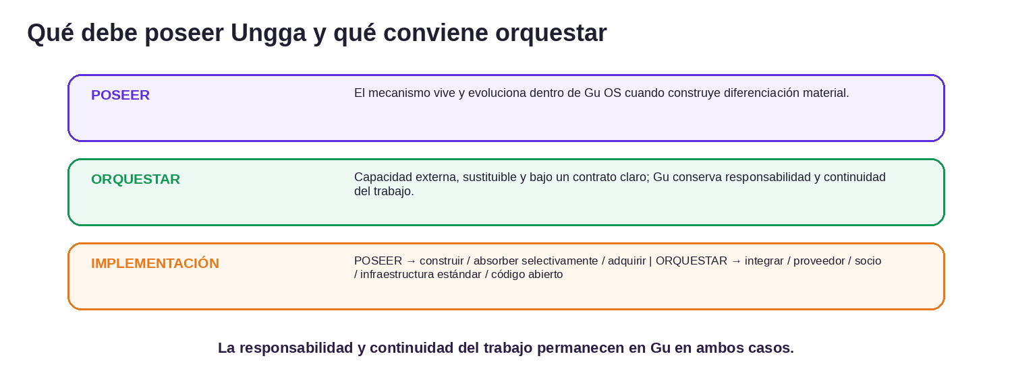
Ejemplos
Capacidad | Dirección estratégica
Gestión de oportunidades / seguimiento | POSEER la capacidad diferenciadora de Relationship Operations en Gu OS.
Inventario de propiedades | POSEER el modelo/semántica operativa necesaria para Gu; ORQUESTAR fuentes externas de inventario mientras aporten valor y sean sustituibles.
Publicación en portales | ORQUESTAR la infraestructura externa de publicación. Gu conserva intención, contexto, estado, reintentos, evidencia y consecuencias de la publicación.
Shared Inventory | POSEER + ESCALAR. Es una capacidad estratégica de red; el reto es liquidez, densidad y cobertura.
Valuación | ORQUESTAR hoy como motor especializado y sustituible. Gu conserva contexto, datos de entrada, autorizaciones, uso del resultado y continuidad del trabajo.
Modelos de IA / calendario / medios publicitarios | ORQUESTAR mediante integraciones/proveedores reemplazables; no necesitan vivir dentro de Gu OS para construir diferenciación.

9. RED, DISTRIBUCIÓN Y CONSUMIDOR FINAL
Shared Inventory puede ser más que una función de búsqueda
La capacidad ya existe: Gu puede buscar primero en el inventario del broker y, cuando está autorizado, extenderse al inventario compartido con comisión. El siguiente reto es lograr suficiente densidad para que participar en Ungga genere cada vez más valor.
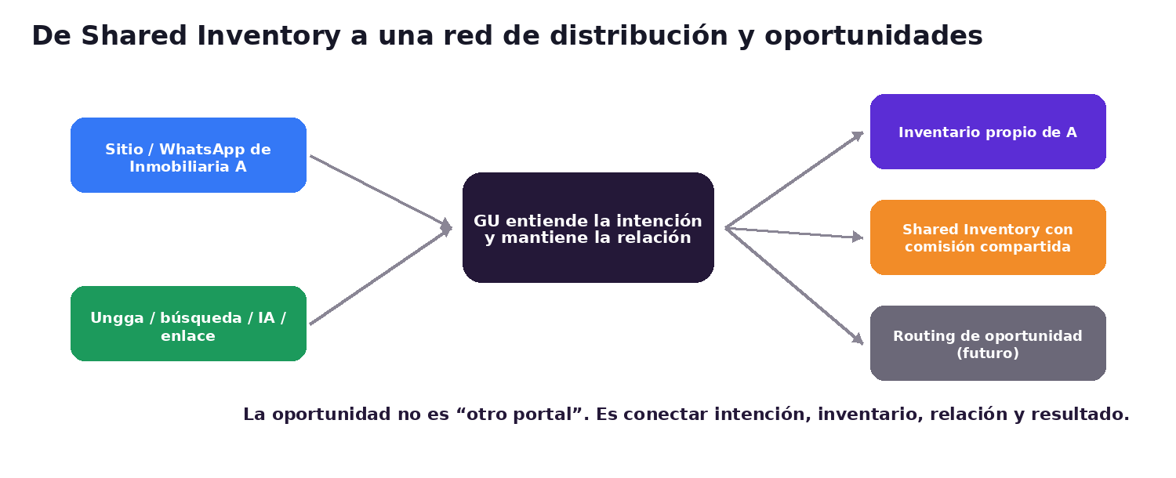
Consumer discovery: una opción estratégica, no una prioridad inmediata
Un comprador o rentador no necesita instalar una app que usará cada varios años. Es más probable que llegue desde Google, un portal, una búsqueda en IA, redes sociales, un sitio inmobiliario, WhatsApp, Telegram o un enlace compartido. La oportunidad es que Gu pueda continuar esa búsqueda de forma conversacional y persistente sin obligar a descargar una aplicación.
- Primero: crecer inventario, frescura y liquidez en micro-mercados concretos.
- Después: aprovechar sitios de brokers, property pages, WhatsApp, búsqueda orgánica y otras entradas como nodos de distribución.
- Más adelante: si la demanda nace directamente en Ungga, Gu puede atenderla mientras la red decide a qué broker/oportunidad asignarla bajo reglas explícitas.
CUIDADO ESTRATÉGICO
Ungga no debe verse como competidor del broker. La red debe aumentar su alcance y capacidad. Attribution, representación, comisión y routing deben estar gobernados de forma explícita.

10. QUÉ ES HOY, QUÉ SIGUE Y QUÉ ES VISIÓN
No mezclar ambición con implementación actual
Área | HOY | SIGUIENTE EVOLUCIÓN | VISIÓN
Gu | Atención, matching, seguimiento limitado por reglas, apoyo a visitas. | Más trabajo cross-workflow y decisiones contextuales. | Un coworker persistente a través de la operación.
Operating Core | Casos operativos, eventos, esperas, permisos/HITL, Skills/tools, memoria y múltiples canales. | Más flexibilidad en el trabajo, supervisión, participación humana más explícita y mejor contexto/outcomes. | Núcleo reusable para varios dominios.
Relationship Ops | Gu ya realiza trabajo real de conversión. | Lead Opportunity Cases, siguiente acción contextual y supervisión de cartera. | Operación continua de relaciones/oportunidades.
Property Ops | Property Optioning, sincronización de inventario y Shared Inventory. | Estado de propiedad más robusto, publicación/orquestación y reparación. | Cobertura más amplia del ciclo de propiedad.
Demand Ops | Información parcial de fuentes; no operación end-to-end. | Experimentos de campañas y atribución downstream. | Optimización continua hacia visitas/transacciones.
Business Brain | Memoria y mecanismos limitados de `business_brain`; Brain Layer más amplio aún no implementado. | Mayor contexto organizacional, relaciones, señales y conocimiento cross-Case. | Inteligencia / aprendizaje gobernado por empresa.
Network | Shared Inventory + servicios integrados. | Más liquidez y reglas de oportunidades. | Red operativa inmobiliaria más amplia.

Preguntas que los cofundadores deberíamos discutir
- ¿Qué responsabilidades de negocio queremos que Gu asuma primero y cuáles no?
- ¿Cuál es la mínima evolución de Relationship Operations que produciría una mejora claramente visible para clientes?
- ¿Qué capacidades debemos POSEER y cuáles conviene ORQUESTAR? ¿Cómo implementamos cada decisión?
- ¿Qué métricas demostrarían que los clientes están dispuestos a delegar más trabajo a Gu?
- ¿Dónde podemos crear network effects reales sin distraernos prematuramente con un marketplace consumer masivo?
- ¿Cómo equilibramos una visión ambiciosa con un roadmap ejecutable para un equipo pequeño?
DIRECCIÓN EN UNA FRASE
Un Gu. Un sistema operativo. Una proporción creciente de la operación inmobiliaria delegable a IA — sin perder control humano, relación ni responsabilidad.

Base interna: Team Primer v1.2, Investor Narrative Backbone v0.6 y discusiones de producto/arquitectura de agosto de 2026. Este documento es deliberadamente ejecutivo; los detalles técnicos y los estados exactos de implementación se desarrollan en el Team Primer y deberán revalidarse contra el repo antes del Technical Architecture Deep Dive.

